一、 填空题（每小题3分，共15分）
1．甲、乙二人独立地向同一目标射击一次，其命中率分别为0.6和0.5，现已知目标被命中，则它是甲命中的概率是______。
2．设X和Y为两个随机变量，且 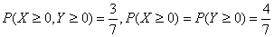，则 。
3．设随机变量X与Y独立， ,且 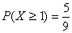，则 。
4．设 是来自正态总体N（0，1）的简单随机样本，令 为使 服从 分布，则a=______,b=______.
5．设由来自正态总体 的一个容量为9的简单随机样本计算得样本均值为5，则未知数 的置信度为0.95的置信区间为______。
二.选择题（每小题3分，共15分）
1．当事件A与事件B同时发生时，事件C必发生，则（ ）。
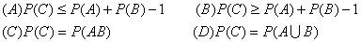
2．设随机变量X服从指数分布，则随机变量Y＝min（X，2）的分布函数（ ）。
（A）是连续函数； （B）至少有两个间断点；
（C）是阶梯函数； （D）恰好有一个间断点。
3．设随机变量X和Y独立同分布，记U＝X－Y，V＝X +Y ,则随机变量U与V也（ ）。
（A）不独立； （B）独立；
（C）相关系数不为零； （D）相关系数为零。
4．设总体X服从正态 分布， 是来自X的简单随机样本，为使 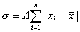是 的无偏估计量，则A的值为（ ）。
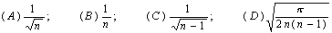
5．对正态总体的数学期望进行假设检验，如果在显著水平 下，接受假设 ，则在显著水平 下，下列结论中正确的是（ ）。
（A）必接受 ； （B）可能接受，也可能有拒绝 ；
（C）必拒绝 ； （D）不接受，也不拒绝 。
三、（本题满分10分）三架飞机：已架长机两架僚机，一同飞往某目的地进行轰炸，但要到达目的地，一定要有无线电导航。而只有长机有此设备。一旦到达目的地，各机将独立进行轰炸，且每架飞机炸毁目标的概率均为0.3。在到达目的地之前，必须经过高射炮阵地上空。此时任一飞机被击落的概率为0.2，求目标被炸毁的概率。
四、（本题满分10分）使用了 小时的电子管在以后的 小时内损坏的概率等于 ，其中 是不依赖于 的数，求电子管在T小时内损坏的概率。
五、（本题满分10分）设随机变量X与Y独立同服从参数为1的指数分布。证明 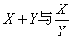相互独立。
六、（本题满分10分）设二维随机变量（X，Y）的联合密度函数为 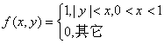
（1） 计算 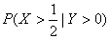;
（2） 求X与Y的密度函数；
（3） 求Z＝X＋Y 的密度和函数。
七、（本题满分15分）设总体X服从正态 分布， 是来自X的一个样本， 是未知参数。
（1） 区域 的最大似然估计量 ；
（2） 是否是 的有效估计？为什么？
八、（本题满分15分）设有线性模型
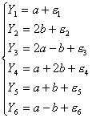
其中 相互独立，同服从正态 分布：
（1） 试求系数 的最小二乘估计；
（2） 求 的无偏估计量；
（3） 求构造检验假设 的统计量。

